My Europe House Week

Meine Woche im Europahaus

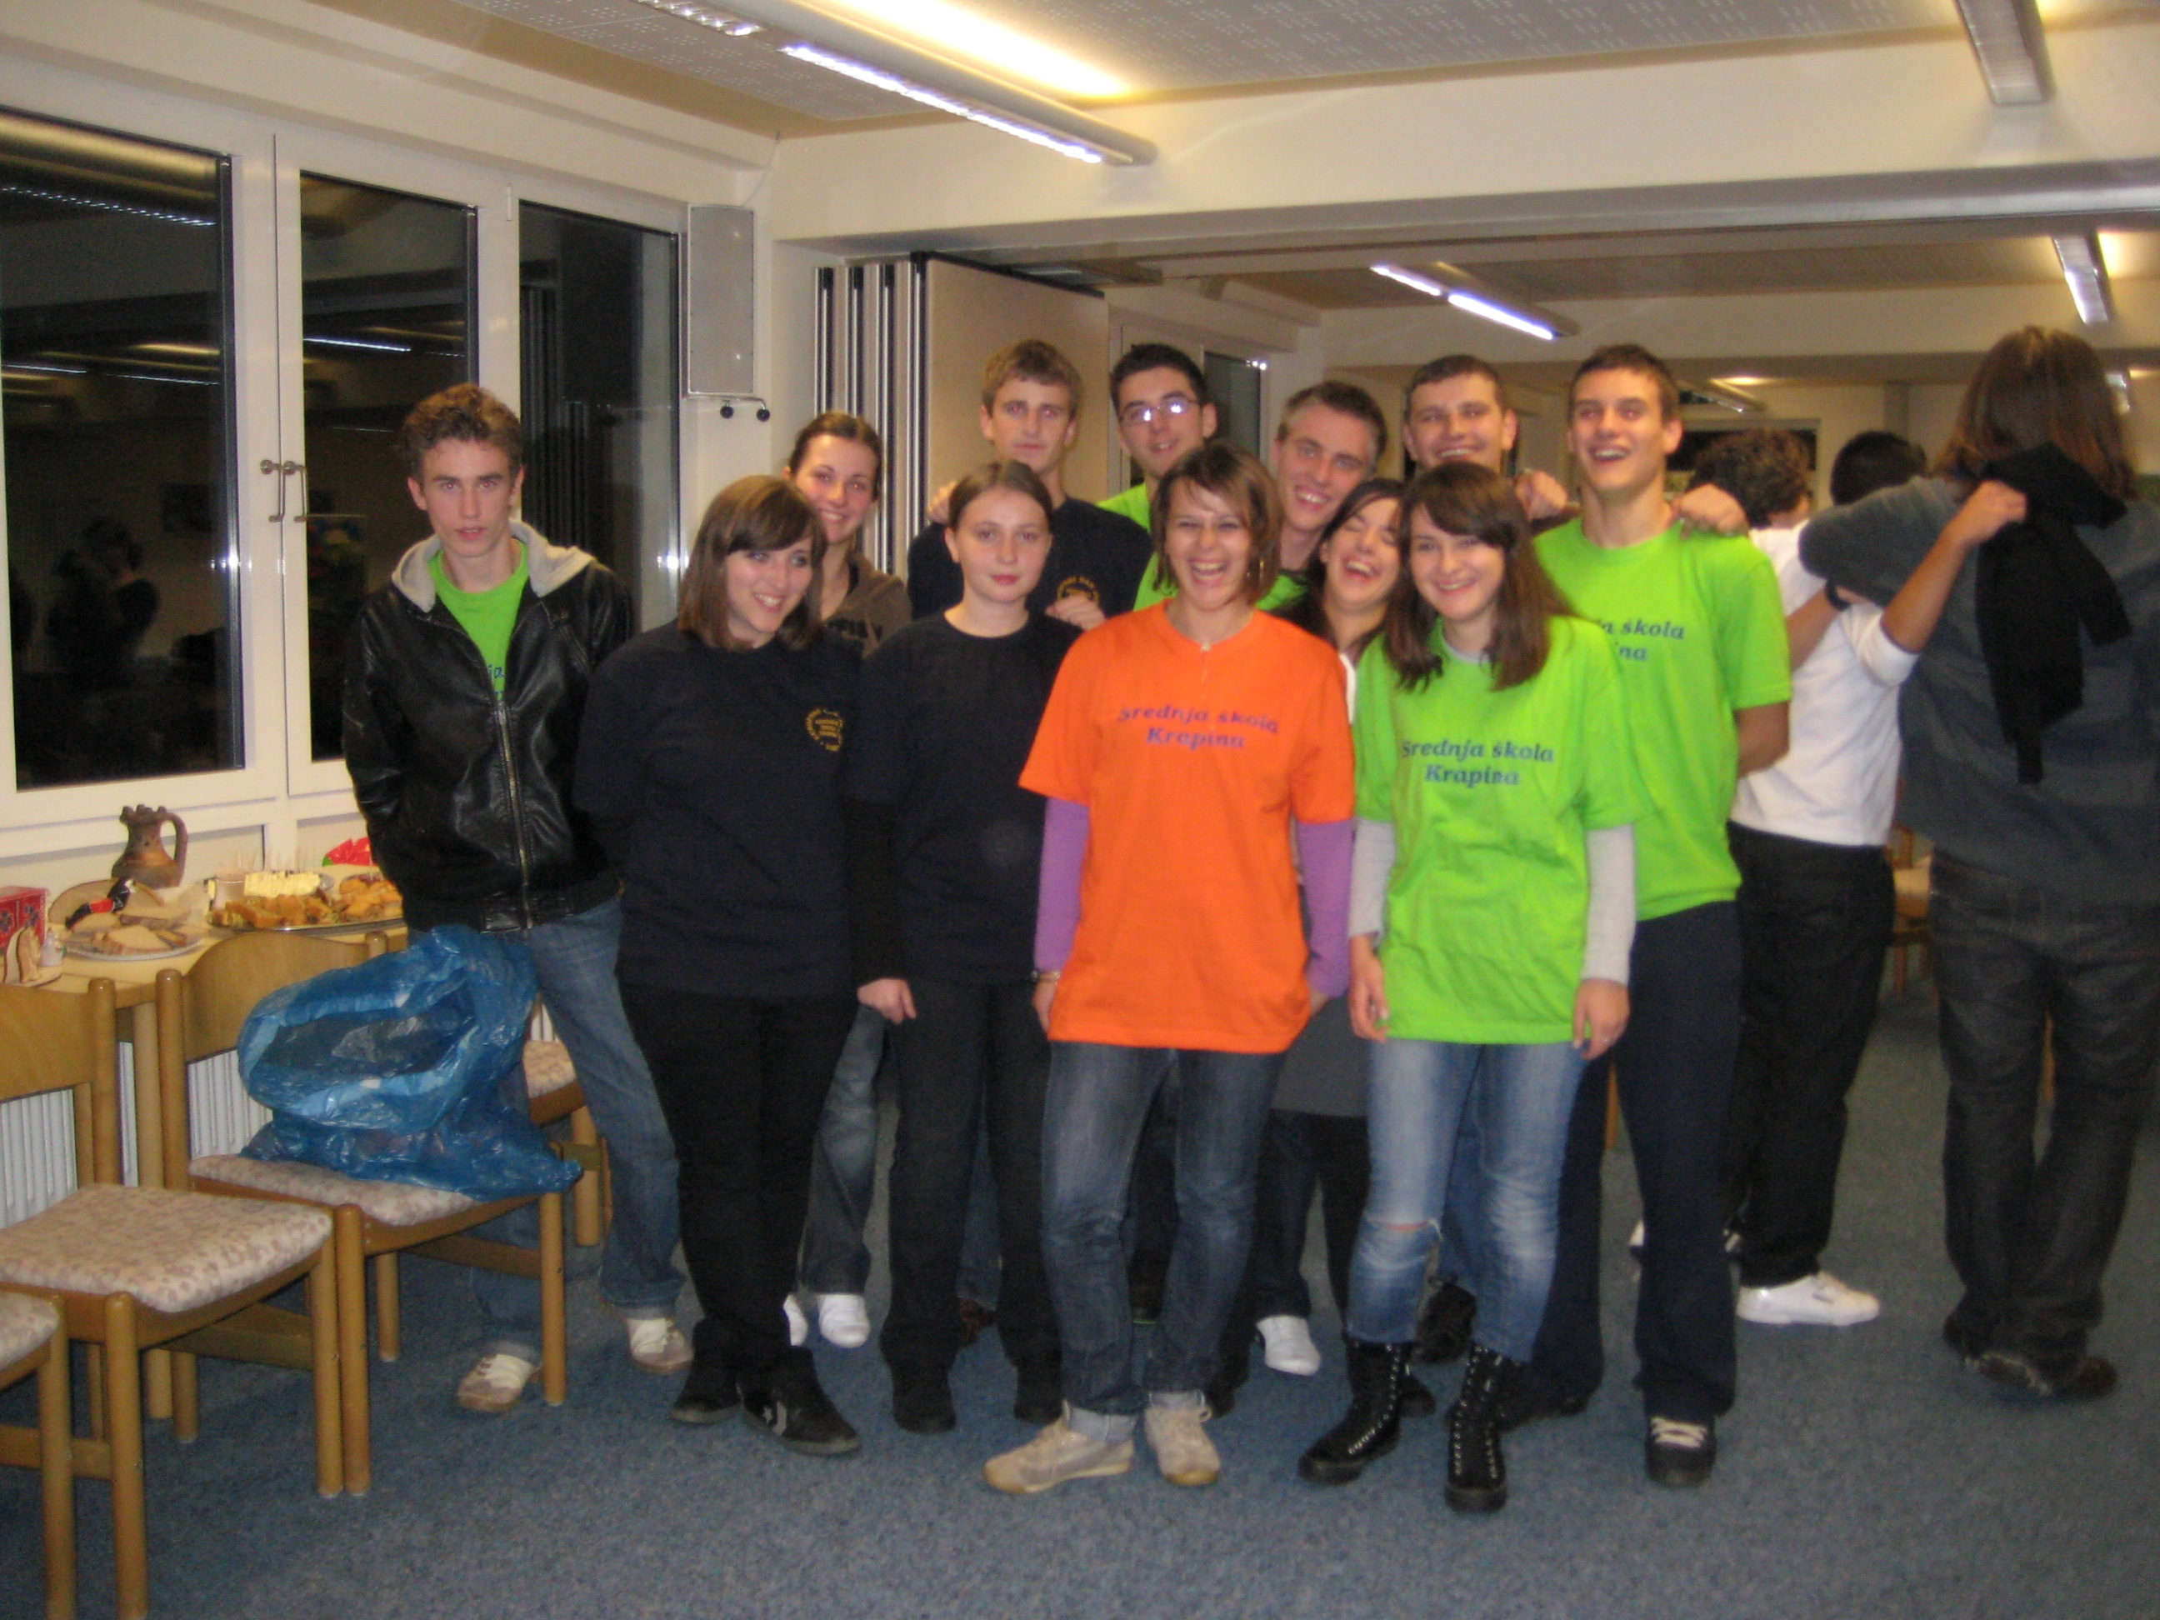
Dear diary......

October 2008

